U!TdagenD Hoogeveen 2022

Tukkersconnexion

Classic Rally Ride

In de verte klinkt de omroeper met zijn wervelende commentaar, de motoren ronken, het startschot knalt.
Over enkele ogenblikken komen de grote racers van weleer voorbij. Uitbundigheid voor de koploper, bemoedigende woorden voor de achterblijver. Het publiek wordt plots onderdeel van de pitstop, waar champagne vloeit, er wordt gedanst, banden gewisseld, brandstof bijgevuld en de auto gecheckt voor de volgende heat.
Alle remmen los!
Door tot het bittere einde; op naar de finishvlag.
Geïnspireerd op de heroïsche pioniers van de automobielhistorie en hun fraaie boliden brengt TukkersConnexion een voorstelling die zich blijft verplaatsen.

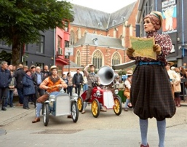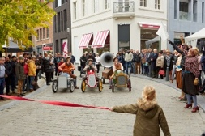

Jonas and Friends
Mobiele act “ The Time Travellers “
Is tijdreizen mogelijk? Klopten de ideeën van Einstein hierover? Zou het niet fantastisch zijn als je met een tijdmachine naar het verleden of de toekomst getransporteerd kan worden? ‘The Time Machine Travellers’ laten zien dat het onvoorstelbare werkelijk mogelijk blijkt!
Dit stel, komende uit de silent movie periode van de 20-er jaren, heeft met hun zelfgebouwde tijdmachine al vele verre tijdreizen achter de rug. Aangekomen in een tijdvak verbazen zij zich keer op keer over wat ze daar aantreffen. Ze hebben hun tijdreizen vastgelegd op foto en film. Geloof je het niet? Kijk door hun time viewers en wees er getuige van!
Let op, The Time Machine Travellers zijn ook zo weer vertrokken, want….de tijd vliegt voorbij!
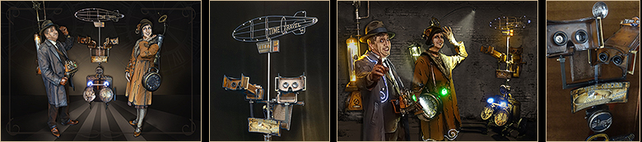

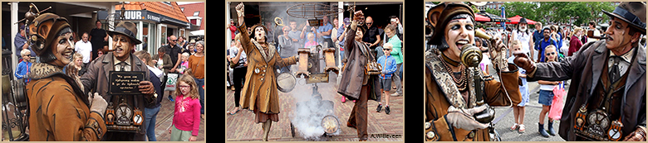

Het Wandelend Huis

Vrolijke straattheater voorstelling voor jong en oud. Fifi en Camilla reizen de wereld over met hun circus act. Camilla is de ambitieuze dresseuse, ...

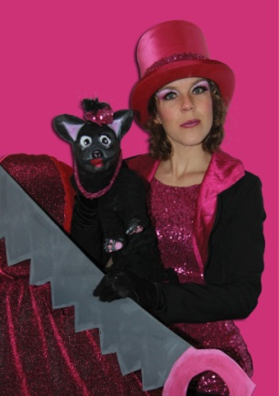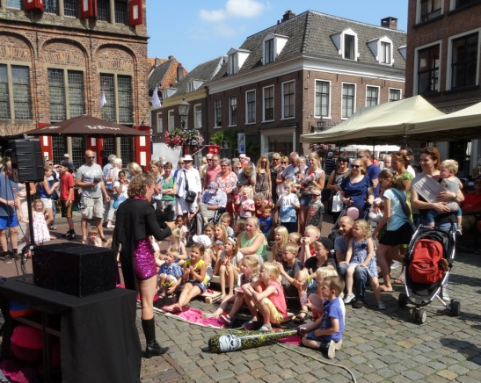

Circus Factory

Een circusworkshop waarbij de deelnemers naar eigen keuze allerlei circusdisciplines kunnen uitproberen. Onder begeleiding van een professionele circusdocent zullen onder andere de volgende circusdisciplines te proberen zijn: Jongleren met ballen, ringen, kegels en doekjes, diaboloën, bordje draaien, flower sticks, koordlopen, rijden op een- en anderwieligen etc. De workshop wordt gehouden op een pistekleed met een artiesteningang en bijpassende circusmuziek. De circusdocent geeft uitleg waar hij kan en zal regelmatig zijn kunnen laten zien.

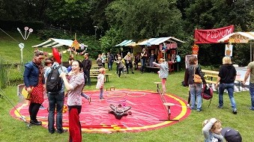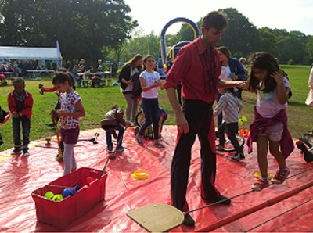

Craie de Trottoir
Pure mime en clownerie op straat.
Hendrik, de ster van Hendrik & Co, geeft met Craie de Trottoir kleur aan uw festival of evenement. Zijn sympathieke persoonlijkheid werkt inspirerend en met slechts een koffer en paar stukjes stoepkrijt weet hij zijn publiek te vermaken.

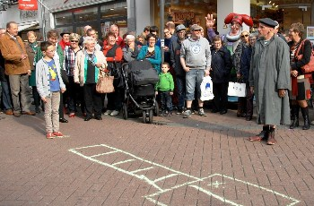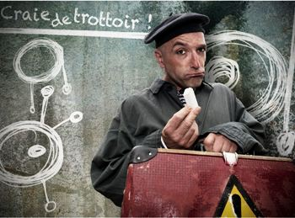

De Roode Lantaern.
De ouderwetse speelman is terug.
Hij schuimt de straten af en brengt muziek en gezelligheid voor jong en oud.
Een nostalgische verschijning maar met een verrassend modern geluid!
Zijn wonder accordeon klinkt vol en groots als een soort Eenmansorkest. Compleet met bas en drum.
En in de grote trom zit een krachtige speaker waardoor alles tot ver te horen is.
Toch wordt er live gespeeld en gezongen zodat het repertoire zich voortdurend kan aanpassen. Van oude volksliedjes tot moderne meezingers. Dit versterkt de interactie met het publiek.
“De Roode Lantaern” combineert het beste uit twee werelden: het vakmanschap van een ouderwetse troubadour met de moderne techniek van nu.

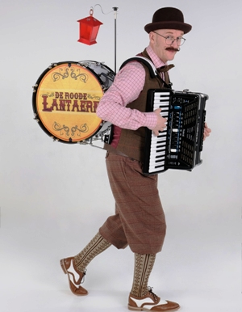

Beeldentuin

Op het hoofdpodium in de Beeldentuin spelen tussen 11.00 en 16.15 uur diverse acts. Ondertussen kijk je ook de ogen uit bij de dansoptredens in de Beeldentuin. De dansers van TopFit, Dance Centre en Scala uit Hoogeveen lossen elkaar af op ‘de vloer’. Ze geven demo’s van streetdance- en hiphopstijlen. Een energie explosie!

Twee nieuwsgierige jongens reizen in de 8+ voorstelling Willem Junior terug in de tijd en ontmoeten de jonge Willem van Oranje. We hebben allemaal van hem gehoord, maar wat weet jij eigenlijk over hem? Ontdek het in deze energieke, humoristische voorstelling.

Orkestvereniging Hoogeveense Harmonie bewijst dat een harmonieorkest alle genres muziek kan spelen! Deze middag brengt het concertorkest vooral lichte en herkenbare muziek. Een voorproefje van het Grand Gala Classique dat op 12 november aanstaande te beleven is in Theater De Tamboer. Die avond treedt het orkest samen op met musicalster René van Kooten en het klassiek pianoduo Martijn en Stefan Blaak.

Laat je meevoeren door de klassieke muziek van het Scala strijkorkest van Hellen Hoorn, fluitiste Esmée de Haan en violiste Marilin Jonkman. De Musical Entertainment groep zingt favorieten uit het musicalrepertoire. Je hoort onder meer nummers uit Grease en The Greatest Showman.

The Fortunate Sons geven een voorproefje van hun concert in De Tamboer op zaterdag 22 oktober. Centraal staat 50 jaar rock-‘n-roll met de allergrootste hits van Creedence Clearwater Revival. Je waant je bij John Fogerty & co.

Podium Museumlaantje
Een swingende aftrap van je zaterdag. Scala Big Band onder leiding van Gerard Gerrits trakteert op een selectie bekende nummers uit het jazzrepertoire. Solisten zijn zangeres Linda Molenkamp en saxofonist Wim Koopman. Hippe Gasten maakt met gierende gitaren en pompende drums rock voor kinderen. Welkom in de wereld van muzikale stunts, crowdsurfen en Koning van de dansvloer. Komkommermaarbij!

Scala Musicalgroep Hoogeveen zingt de leukste liedjes uit Shrek de Musical. De 25-jarige Amerikaans-Nederlandse singer-songwriter Julia Zahra was op 18-jarige leeftijd de jongste winnares van the Voice of Holland. Ze geeft een voorproefje van haar soul-pop-liedjes, die ze ook op het Singer-songwriter Festival op 18 februari in De Tamboer ten gehore brengt.

In The Great Holiday Escape ervaar je hoe het is om vast te lopen in taal. Stap jij de escape caravan binnen voor een mini-vakantie?

Forumfoyer
Vanuit de Forumfoyer starten drie intieme sessies van Tall Tales. Zet een koptelefoon op en ga mee op ontdekkingstocht langs de fysieke en numerieke wereld. 411 – 411 – 31 – 31 – 411. Het ziet er nu nog uit als een algoritme, wachtwoord of een geheimzinnige wiskundige code. Straks kijk jij met een vernieuwde blik naar je omgeving!
Museumlaantje
In de tuin rondom het Museumlaantje zijn er tussen 11.00 en 17.00 uur doorlopend leuke activiteiten. Verwonder je over de prachtige creaties van ballonkunstenaar Jeroen van der Linden. Misschien ken je hem van het tv-programma Blow Up.

Breng een bezoekje aan Ruth’s Theaterhut, waar Dino zich verveelt. Al jaren. Eeuwen. Is het uitgestorven in Dinoland? Of lijkt dat alleen maar zo? Als je je fantasie gebruikt bij Het Pretkwartet in Dinoland kan er een heleboel, behalve je vervelen.

Wil je lekker de handen uit de mouwen steken? In Scala’s Vakantie Atelier liggen verf, kwasten, houtskool en klei klaar. Leef je uit bij Lotte en Jacomijn. Maak een kunstwerk van jouw mooiste vakantieherinnering of creëer samen met je vrienden of familie een groepsschilderij. Ook altijd een succesnummer: de graffitiworkshop van de urban arts afdeling van Scala. Hoe leuk is het om met verfspuitbussen jouw eigen kunstwerk te maken?

Geloof jij dat sprookjes bestaan? Na U!TdagenD vast wel, want je kunt er op foto met verschillende sprookjesfiguren. Even lekker bewegen? Zoek het springkussen op. En wil je weleens een ander gezicht? Laat dan je snoet schminken!

Hoofdstraat Noord
Stap binnen in het Montmartre van Kunstroute Hoogeveen. Kunst kijken, kunst kopen of zelf aan de slag. Een veelzijdig gezelschap van kunstenaars presenteert schilderkunst, fotografie, textiel en andere beeldende kunst. Je ziet ze live aan het werk. Meedoen? Je kunt vilten, een hoedje beschilderen en een minicursus tekentechniek volgen. Liever model? Dan kun je in een lijst op de foto.

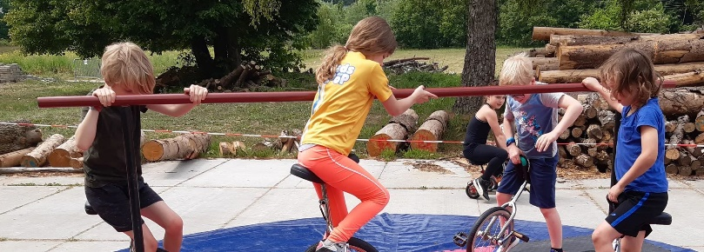

Avondprogramma
U!TdagenD gaat ook in de avond nog lekker door, met een sfeervol tuinconcert van Anneke van Giersbergen en the Handsome Poets.
Scoor snel een kaartje voor dit intieme concert in de open lucht.

Anneke van Giersbergen
Zangeres Anneke van Giersbergen beschikt over een van de meest veelzijdige stemmen van Nederland. Als frontvrouw van The Gathering verwierf ze bekendheid, maar inmiddels is ze een begenadigd solo-artieste. Haar samenwerkingen met artiesten als Devin Townsend, Anathema, het IJslandse Árstíðir en BLØF bewijzen dat ze een muzikale kameleon is. In 2021 maakte ze veel indruk met haar deelname aan het populaire Beste Zangers. Op 7 januari komt ze met een ode aan Kate Bush naar De Tamboer. Tijdens dit tuinconcert geeft ze alvast een uniek voorproefje.

Handsome Poets
Handsome Poets maken de balans na ruim tien jaar op. Iedereen herkent de eerste noten van hun single Sky on fire en kan de tune van de Olympische Spelen meezingen. De mannen speelden alle grote festivals plat: van Pinkpop en Lowlands tot Concert at Sea en Vrienden van Amstel. Nu is het tijd voor de Beeldentuin in Hoogeveen. Met een heerlijke muzikaal feestje vormt Handsome Poets de perfecte afsluiter van U!TdagenD Hoogeveen.

